PROPOSTA DE ACOMPANHAMENTO DA APRENDIZAGEM

Gabarito comentado

1.
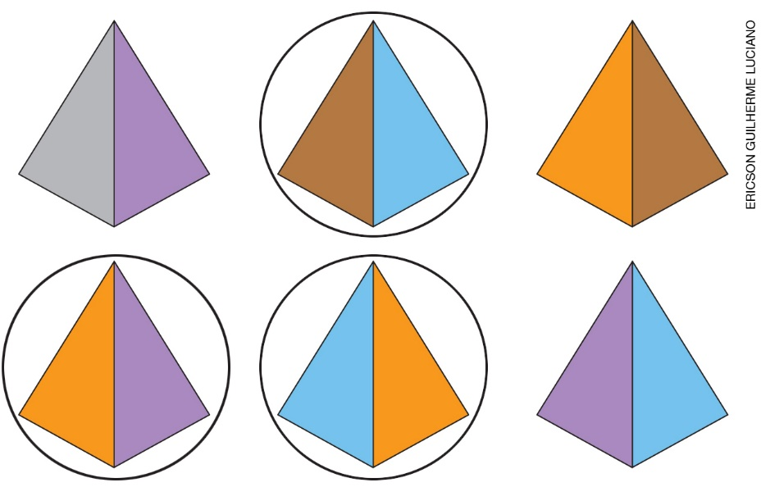

O aluno que responde corretamente sabe associar a pirâmide à sua planificação e analisar seus atributos. O aluno que não desenvolveu a habilidade pode ter marcado apenas uma ou outras representações de pirâmides. Para os alunos que ainda não desenvolveram ou desenvolveram parcialmente a habilidade, retome as atividades das páginas 74 a 78, da Unidade 3, do Livro do Estudante. Essas atividades tratam de situações que envolvem a análise das características de poliedros e corpos redondos, associando-os as suas planificações.

2.
( F ) O cone e o paralelepípedo são poliedros.
( V ) O prisma de base triangular tem 6 vértices.
( V ) O cubo e o prisma de base hexagonal são poliedros.
( F ) A pirâmide de base pentagonal tem 5 vértices.
( F ) O cone e a esfera não têm vértices.
O aluno que responde corretamente sabe identificar características e atributos dos poliedros e corpos redondos. O aluno que não desenvolveu a habilidade pode ter marcado verdadeira a afirmação falsa, e vice-versa. Para os alunos que não desenvolveram ou desenvolveram parcialmente a habilidade, retome as atividades das páginas 74 a 78, da Unidade 3, do Livro do Estudante. Essas atividades tratam de situações que envolvem a análise das características de poliedros e corpos redondos.

3.
X |  | 390 = 23 + 367
X |  | 390 + 100 = 23 + 367 + 100
 |  | 390 + 80 = 23 + 367
X |  | 390 – 54 = 23 + 367 – 54
 |  | 390 = 23 + 367 – 50
X |  | 390 × 8 = (23 + 367) × 8
 |  | 390 = (23 + 367) × 8
X |  | 390 ÷ 30 = (23 + 367) ÷ 30
 |  | 390 = (23 + 367) ÷ 30

O aluno que responde corretamente sabe concluir que uma igualdade não se altera ao adicionar, subtrair, multiplicar ou dividir seus dois membros por um mesmo número, para construir a noção de equivalência. O aluno que não desenvolveu a habilidade pode ter marcado corretamente as expressões em que a igualdade é verdadeira, mas não concluiu sobre a noção de equivalência sempre que se realiza a mesma transformação com os dois membros. Para o aluno que não desenvolveu ou desenvolveu parcialmente a habilidade, retome as atividades das páginas 124 a 126, da Unidade 4, do Livro do Estudante, que exploram situações que envolvem as propriedades da igualdade. Proporcione reflexões e análises de situações semelhantes a essas para a exploração da permanência da igualdade com o uso da calculadora.

4.
O quadrado deve ser relacionado às características: 4 lados de mesma medida, 4 ângulos retos, 4 vértices e 4 lados.
O retângulo deve ser relacionado a: 4 ângulos retos, 4 vértices e 4 lados.
O losango deve ser relacionado a: 4 vértices, 4 lados com a mesma medida e 4 lados.
O paralelogramo deve ser relacionado a: 4 vértices e 4 lados.
O aluno que responde corretamente sabe reconhecer, nomear e comparar polígonos, considerando lados, vértices e ângulos. O aluno que não desenvolveu a habilidade pode ter relacionado figuras com características não correspondentes. Para os alunos que ainda não desenvolveram ou desenvolveram parcialmente a habilidade, retome as atividades das páginas 81 a 92, da Unidade 3, do Livro do Estudante, que envolvem reflexões sobre as características dos polígonos.

5. Podem ser formados: um triângulo com dois lados formados com dois palitos cada um e um lado formado com três palitos ou, ainda, um triângulo com dois lados formados com três palitos cada um e um lado com um palito. Em ambas as situações o triângulo será isósceles.
O aluno que responde corretamente sabe construir, reconhecer e nomear triângulos, considerando as medidas dos lados. O aluno que não desenvolveu a habilidade pode ter desenhado figuras que não são triângulos ou não identificou o tipo de triângulo pela medida dos lados. Para os alunos que não desenvolveram ou desenvolveram parcialmente a habilidade, retome as atividades das páginas 83 e 84, da Unidade 3, do Livro do Estudante, que envolvem reflexão sobre as características dos triângulos.

6. Resposta pessoal.
Exemplos de resposta: 3 × 6 + 3 × 5 = 18 + 15 = 33 e 3 × (6 + 5) = 3 × 11 = 33.
O aluno que responde corretamente sabe resolver problemas e convertê-los em sentenças matemáticas equivalentes. Para o aluno que não desenvolveu ou desenvolveu parcialmente a habilidade, retome as atividades das páginas 106 a 109, da Unidade 4, do Livro do Estudante, que envolvem a construção de expressões numéricas na resolução de problemas.

7.
a) 20 metros.
b) 1,5 centímetros.
O aluno que responde corretamente sabe resolver problemas envolvendo a variação de proporcionalidade direta entre duas grandezas. Para o aluno que não desenvolveu ou desenvolveu parcialmente a habilidade, retome as atividades das páginas 115 a 117, da Unidade 4, do Livro do Estudante, que envolvem a variação de proporcionalidade direta entre duas grandezas.

8. Resposta pessoal.
Exemplo de resposta:
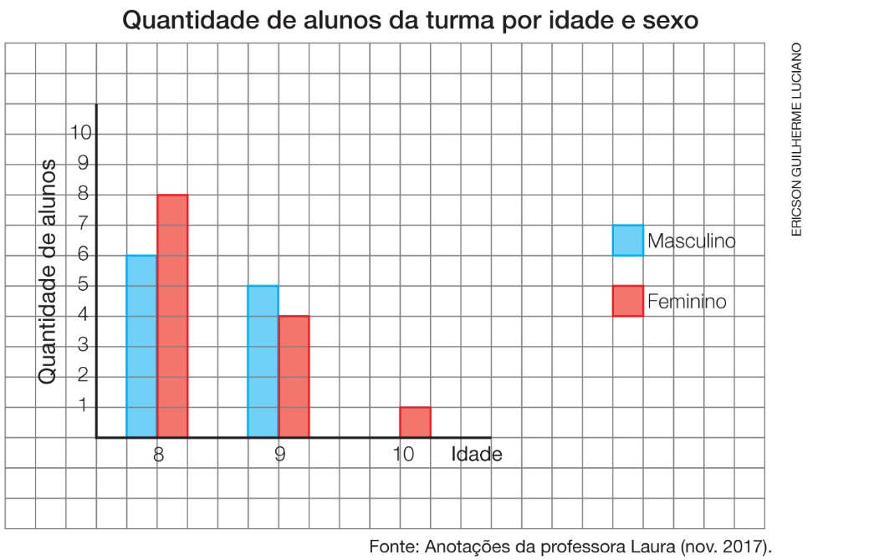

O aluno que responde corretamente sabe organizar dados coletados por meio de gráficos de colunas duplas. Para o aluno que não desenvolveu ou desenvolveu parcialmente a habilidade, retome as páginas 100 e 101, da Unidade 3, páginas 132 e 133, da Unidade 4, do Livro do Estudante, que envolvem a construção e a interpretação de gráficos.

9. Resposta pessoal.
Observe se existe um aumento proporcional do número de quadrinhos no barco desenhado.
O aluno que acerta sabe reconhecer a proporcionalidade entre os lados correspondentes de figuras poligonais em situações de ampliação e de redução de figuras em malhas quadriculadas. Para o aluno que não desenvolveu ou desenvolveu parcialmente a habilidade, retome as atividades das páginas 93 a 97, da Unidade 3, do Livro do Estudante. Essas atividades exploram a redução e a ampliação de figuras poligonais em malhas quadriculadas usando tecnologias digitais.

10. Alternativa c.
O aluno que seleciona a alternativa c sabe reconhecer a proporcionalidade entre os lados correspondentes de figuras poligonais em ampliação e redução em malhas quadriculadas. O aluno que seleciona a alternativa a pode ter errado por entender que ao aumentar um quadradinho tanto no comprimento como na largura será garantida a proporcionalidade, desse modo desenvolveu parcialmente a habilidade. O aluno que seleciona as alternativas b e d não desenvolveu a habilidade. Para os alunos que não desenvolveram ou desenvolveram parcialmente a habilidade, retome as atividades das páginas 93 a 97, da Unidade 3 do Livro do Estudante. Essas atividades exploram a redução e a ampliação de figuras poligonais em malhas quadriculadas e usando tecnologias digitais.

11. Alternativa d.
O aluno que seleciona a alternativa d sabe resolver problemas de adição e subtração com números racionais, envolvendo sistema monetário brasileiro. O aluno que seleciona a alternativa a pode ter errado por adicionar todos os valores mencionados no problema, desse modo ainda não desenvolveu a habilidade. O aluno que seleciona a alternativa b pode ter adicionado os valores do problema e ignorado os centavos e, portanto, ainda não desenvolveu a habilidade. O aluno que selecionou a alternativa c pode ter errado por ter adicionado e subtraído os valores do problema, mas ignorou os centavos e desenvolveu parcialmente a habilidade. Para os alunos que não desenvolveram ou desenvolveram parcialmente a habilidade, retome as atividades das páginas 112 a 114, da Unidade 4, do Livro do Estudante, que exploram problemas que envolvem mais de uma operação.

12. Alternativa b.
O aluno que seleciona a alternativa b sabe resolver problemas envolvendo a partilha de uma quantidade em duas partes desiguais. O aluno que seleciona a alternativa a erra por repetir um valor numérico existente no texto e, portanto, ainda não desenvolveu a habilidade. O aluno que selecionou a alternativa c pode ter errado ao considerar a metade de 18 e desenvolveu parcialmente a habilidade. O aluno que seleciona a alternativa d pode ter se equivocado ao trocar o número de ingressos da sobrinha mais nova e desenvolveu parcialmente a habilidade. Para os alunos que não desenvolveram ou desenvolveram parcialmente a habilidade, retome as páginas 118 a 120, da Unidade 4, do Livro do Estudante, que tratam de situações que envolvem a partilha de uma quantidade em partes desiguais.

13. Alternativa c.
O aluno que seleciona a alternativa c sabe reconhecer, nomear e comparar polígonos, considerando os lados, os vértices e os ângulos. O aluno que seleciona a alternativa a erra por não identificar as características dos polígonos e, portanto, ainda não desenvolveu a habilidade. O aluno que seleciona as alternativas b ou d identifica apenas uma das figuras e desenvolveu parcialmente a habilidade. Para o aluno que relacionou figuras com características não correspondentes, retome as atividades das páginas 81 a 92, da Unidade 3, do Livro do Estudante, que envolvem reflexões sobre as características dos polígonos.

14. Alternativa d.
O aluno que seleciona a alternativa d sabe identificar ângulos retos. O aluno que selecionou a alternativa a pode ter errado por considerar apenas os quatro ângulos retos do quadrado. O aluno que seleciona a alternativa b pode ter considerado apenas a quantidade de ângulos retos do quadrado e dos dois triângulos maiores ou menores. O aluno que seleciona a alternativa c pode ter considerado apenas a quantidade de ângulos retos do quadrado, dos dois triângulos maiores e dos dois triângulos menores. Para o aluno que não desenvolveu ou desenvolveu parcialmente a habilidade, retome as atividades das páginas 79 e 80, da Unidade 3, do Livro do Estudante, que exploram situações que envolvem medida de ângulos.

15. Alternativa d.
O aluno que seleciona a alternativa d sabe resolver problemas simples de contagem envolvendo o princípio multiplicativo. O aluno que seleciona a alternativa a pode ter errado por combinar somente os bombons aos animais e, desse modo, desenvolveu parcialmente a habilidade. O aluno que seleciona a alternativa b pode ter errado por ter adicionado o número de bombons ao de animais e de brinquedos e não desenvolveu a habilidade. O aluno que seleciona as alternativas c pode ter errado por ter somado o número de pirulitos aos brinquedos e multiplicado pelo número de miniatura de animais e, portanto, não desenvolveu a habilidade. Para os alunos que não desenvolveram ou desenvolveram parcialmente a habilidade, retome as atividades das páginas 121 a 123, da Unidade 4, do Livro do Estudante. Essas atividades tratam de problemas de contagem envolvendo o princípio multiplicativo.

